**《机器人编程实践》学生实验报告**

**学院** 数计学院 **专业** 计算机科学与技术 **班级** 计科3班

**姓名** 周吉瑞 **学号** 20190521340 **日期** 2021/06/24

|  |  |  |  |
| --- | --- | --- | --- |
| **课程名称：** | 机器人编程实践 |  |  |
| **实验名称：** | 实验十二 计时运动 | | |
| **指导老师：** | 孙建勇 |  |  |

**目录**

1. **理论分析**
2. **拓展任务**
3. **实践任务**
4. **方案实践与记录**

# 理论分析

**1、计时原理：**

CPU的时钟系统就相当于人体的心脏，控制器通过晶振产生源源不断的脉冲信号就相当于人体的脉搏，用于控制各个门电路的工作，这样我们的机器人才能正常的运作。

晶体振荡器：有一些电子设备需要频率高度稳定的交流信号，而LC振荡器稳定性较差，频率容易漂移（即产生的交流信号频率容易变化）。在振荡器中采用一个特殊的元件——石英晶体，可以产生高度稳定的信号，这种采用石英晶体的振荡器称为晶体振荡器。

机器人控制器内部产生计时的原理也是通过对晶振产生的晶振频率进行计算，然后得出精准计时。

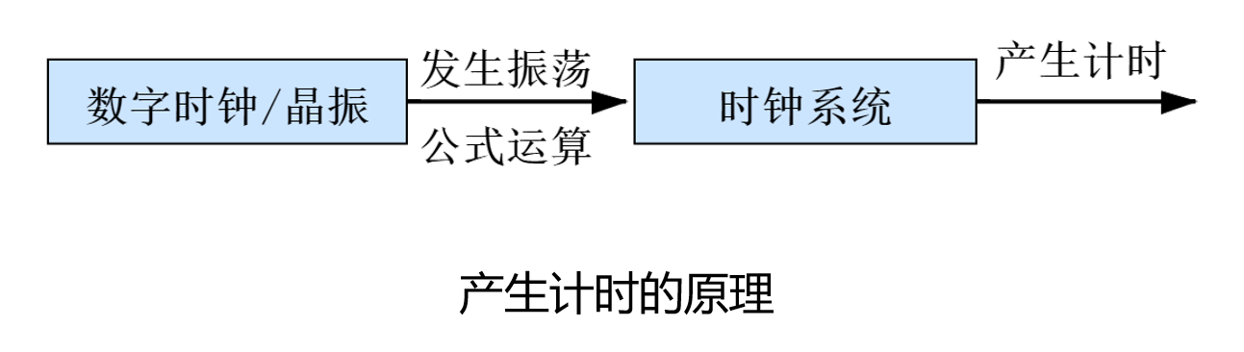

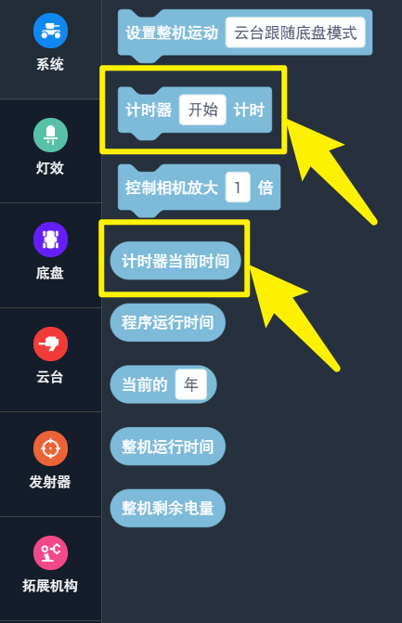**2、EP Robot的计时模块：**

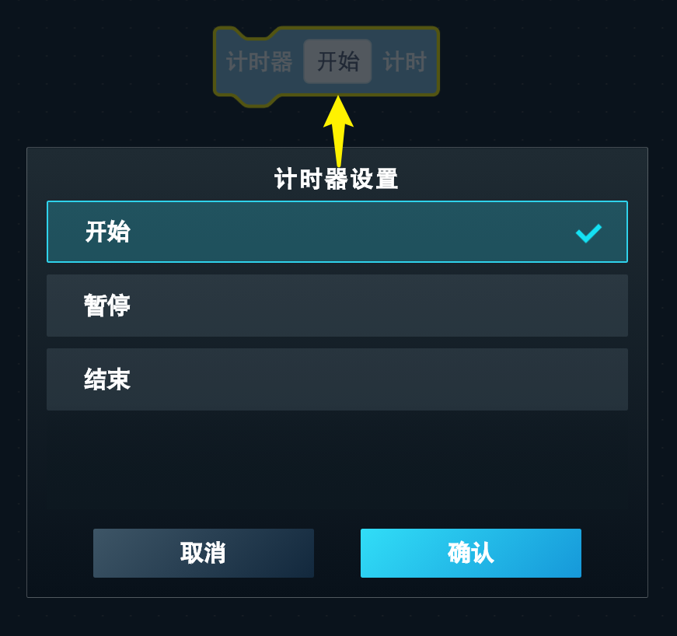

【计时器开始/暂停/结束计时：控制计时器开始、暂停、结束计时】

【计时器当前时间：获取计时器从开始到当前的计时】

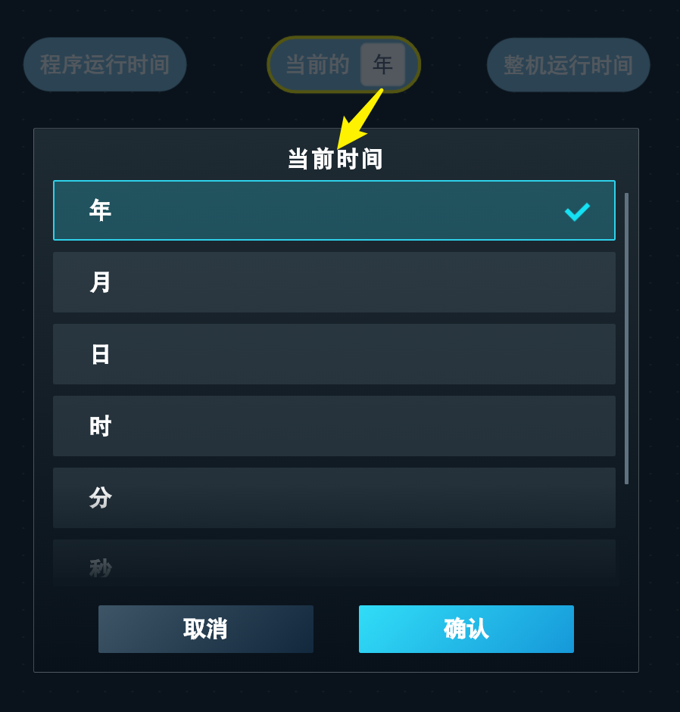

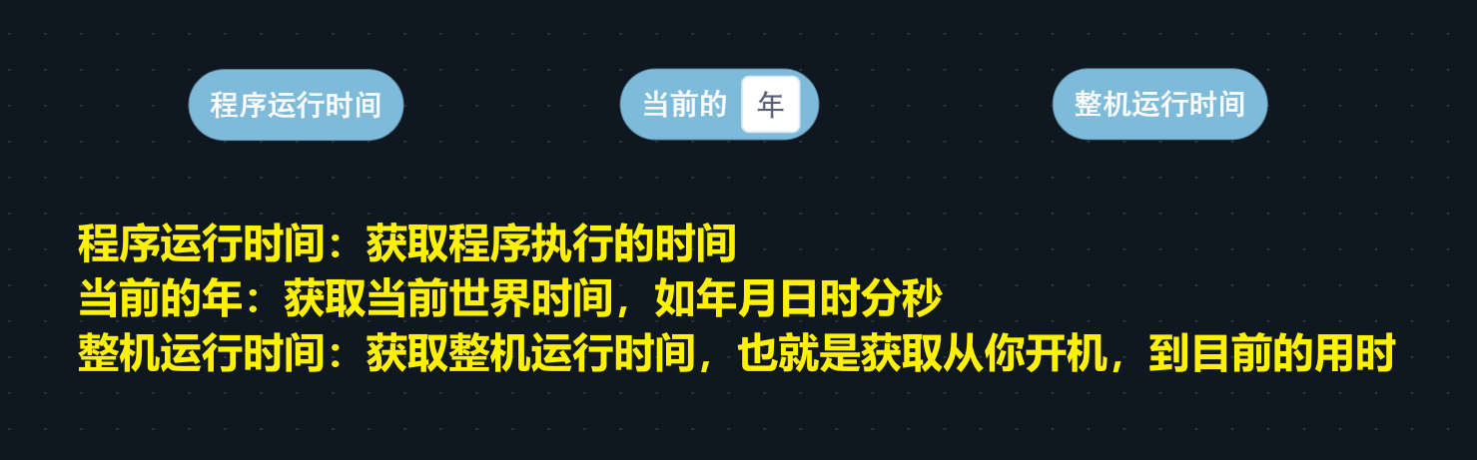

**3、程序模块举例：**

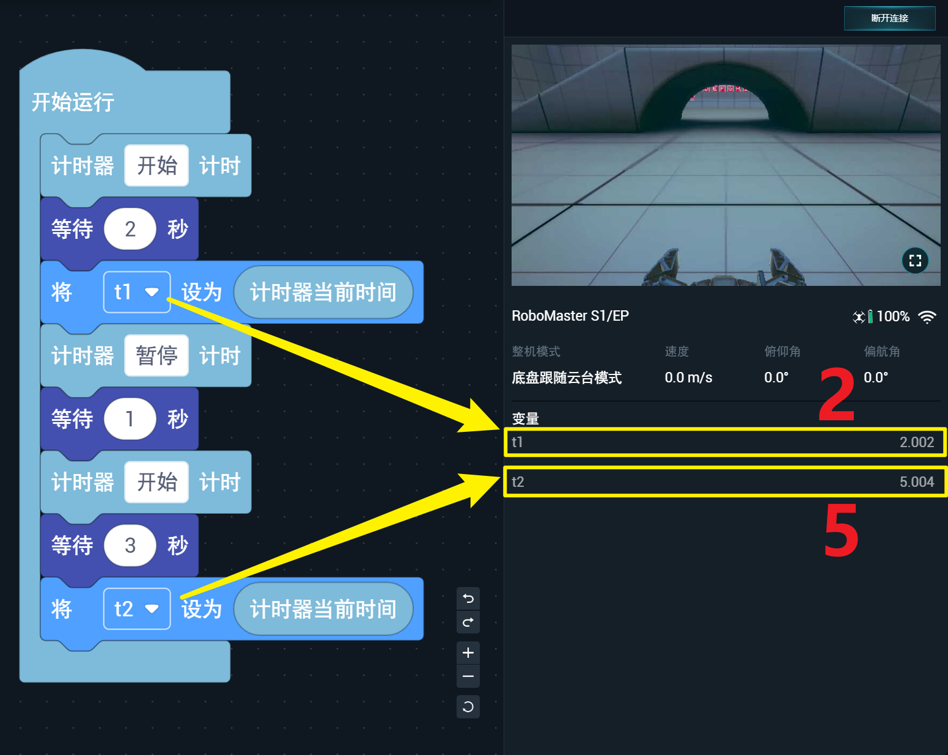

这里我们用来两个变量t1和t2分别表示两个获取到的计时，计时器从一开始计时，然后等待2s，获取当前计时，所以t1很明显=2，那么后面计时器暂停了1s，暂停计时的1s是不算进计时器里面的，然后继续开始，所以3s后的计时也就是t2就应该=5。

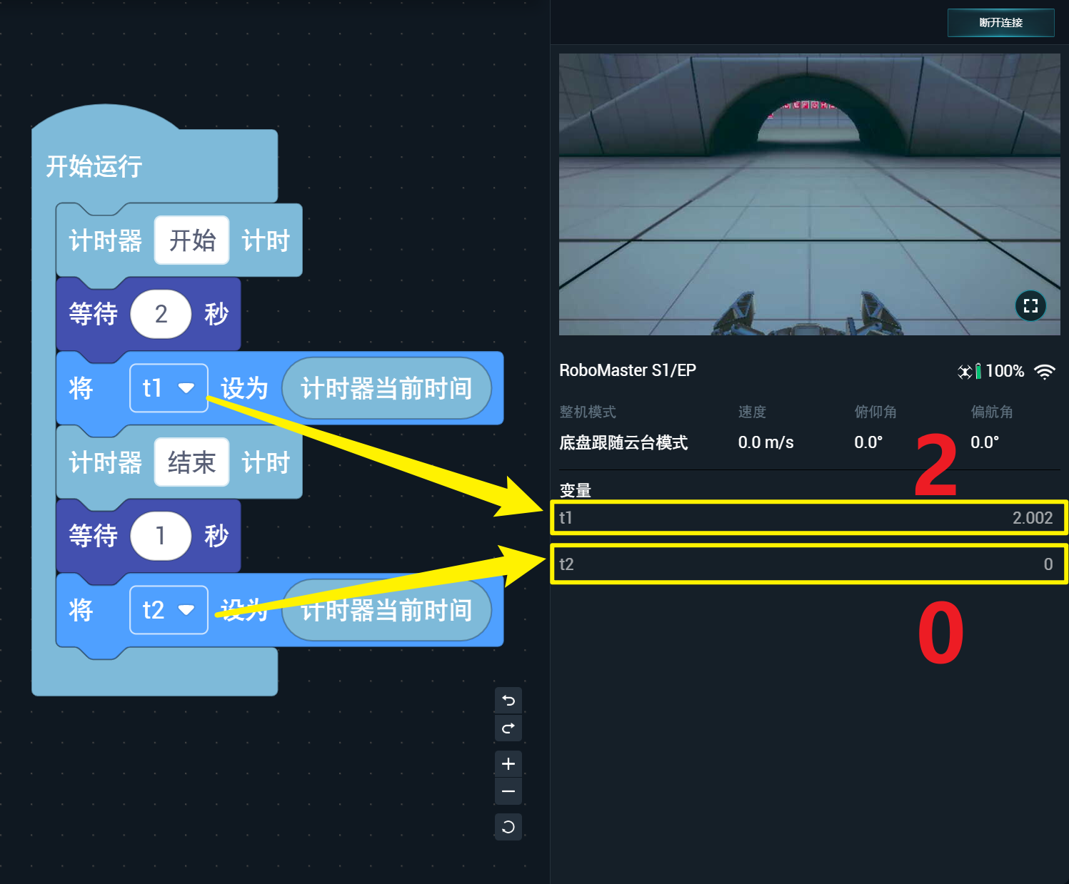

这里我们用来两个变量t1和t2分别表示两个获取到的计时，t1跟刚才的一样，也是=2，然后下面用了个结束计时，结束计时是会把计时器清零的，所以t2=0。

# 拓展任务

【15秒健身操】

编写程序使EP Robot在15秒之内的三个时间段内完成不同的三个动作。

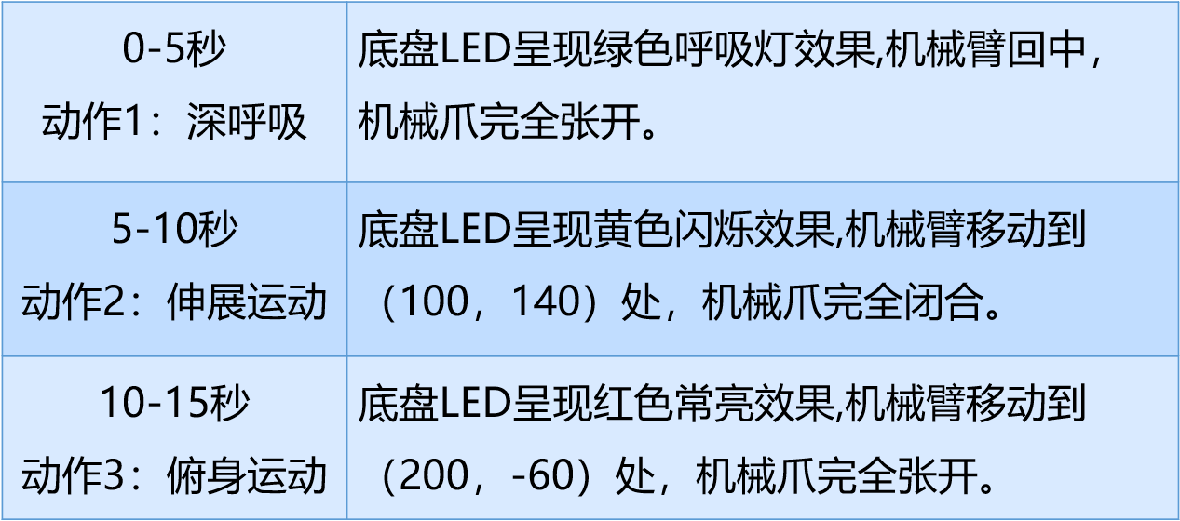

【流程设计】

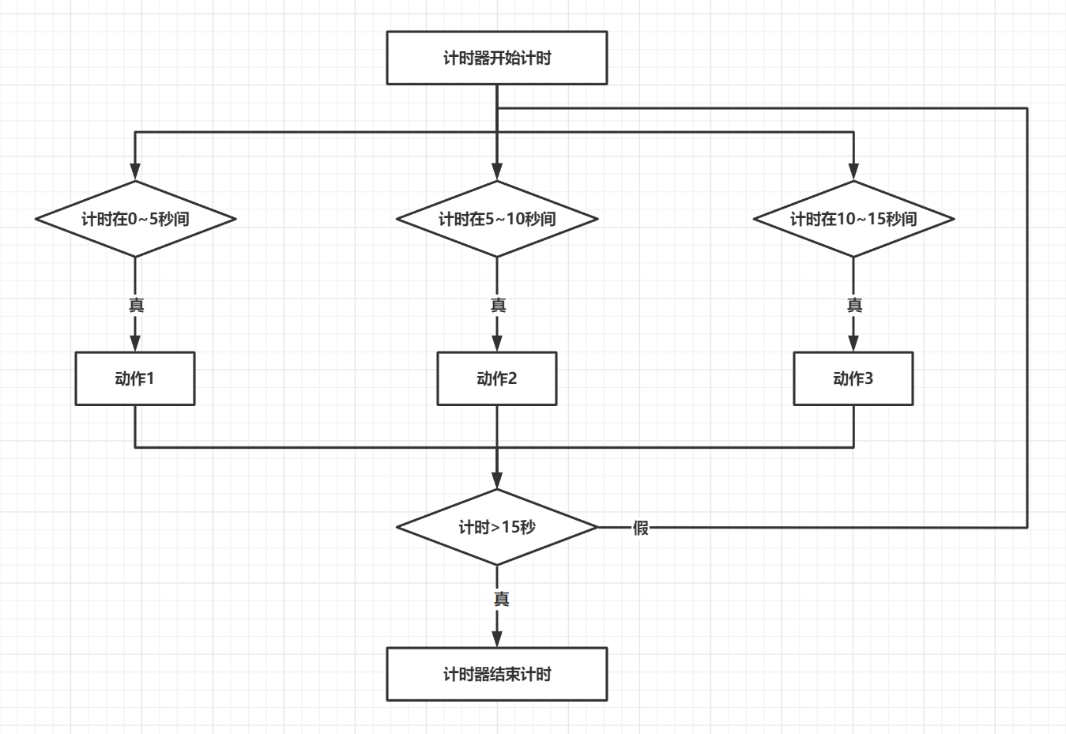

如果想要不停地侦测当前时间是否在对应的时间段内，就必须要用循环语句不停地判断计时是否在对应的时间段内，又因为我们只做15秒的健身操，所以这里使用重复直到计时大于15秒就跳出循环不再侦测。那么看这个流程图，从开始计时，然后检测这三个条件，因为此时计时刚刚开始，所以当前计时肯定是在0-5秒内，所以会执行动作1，执行就会判断当前计时是否大于15秒，因为此时计时肯定小于15秒，所以又会返回判断在哪个时间段内，如此循环直到计时大于15秒退出。

【伪代码设计（C语言风格）】

    // README：

    // timer() 控制计时器：1开启，0关闭

    // getTimer() 获取当前计时器时间

    // mechanicalArm() 控制机械臂：0回中

    // getMechanicalClaw() 获取机械爪状态：1张开，0闭合

    // mechanicalArm() 控制机械爪：1张开，0闭合

    // led() 控制LED灯

    main()

    {

        timer(1);

**while** (getTimer() **>** 15)

        {

**if** (getTimer() **>=** 0 **&&** getTimer() **<** 5)

            {

                func1();

            }

**if** (getTimer() **>=** 5 **&&** getTimer() **<** 10)

            {

                func2();

            }

**if** (getTimer() **>=** 10)

            {

                func3();

            }

        }

    }

    func1()

    {

        led(1, 1, 'g', 1);

        mechanicalArm(0);

**while** (getMechanicalClaw() **==** 1)

        {

            mechanicalArm(1);

        }

    }

    func2()

    {

        led(1, 1, 'y', 2);

        mechanicalArm(100, 140);

**while** (getMechanicalClaw() **==** 0)

        {

            mechanicalArm(0);

        }

    }

    func3()

    {

        led(1, 1, 'r', 3);

        mechanicalArm(200, **-**60);

**while** (getMechanicalClaw() **==** 1)

        {

            mechanicalArm(1);

        }

    }

【代码块】

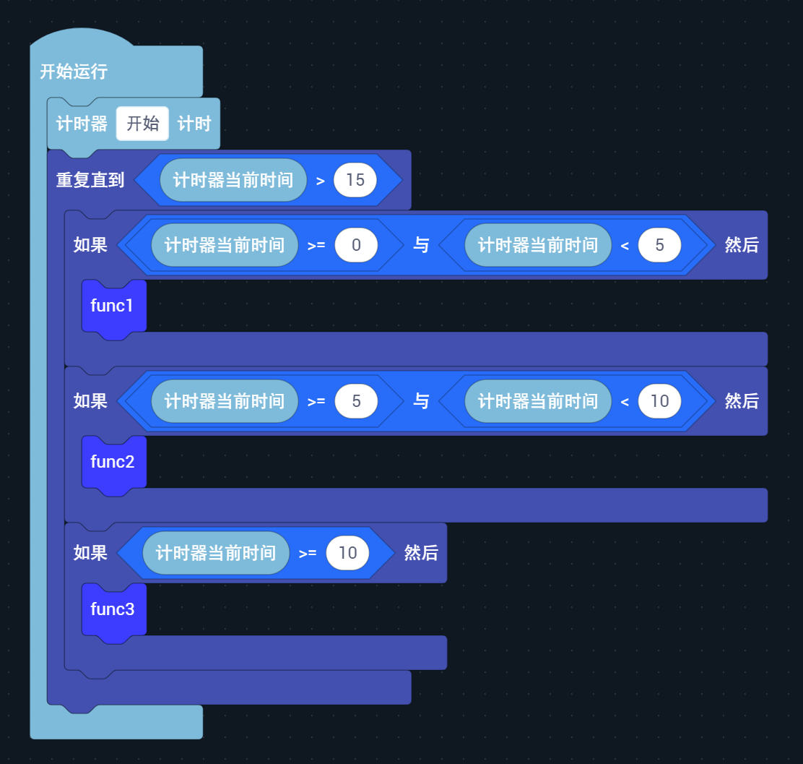

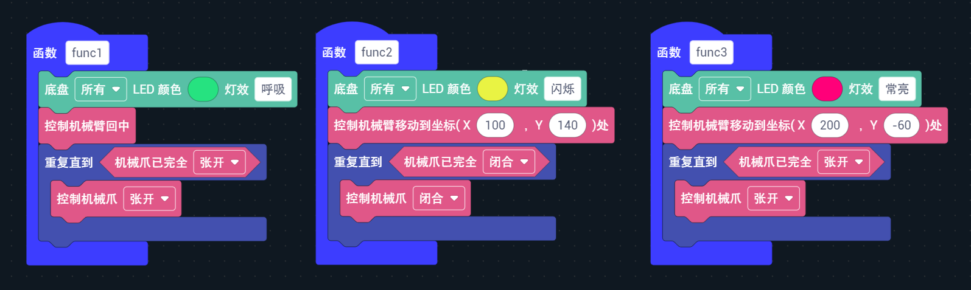

【播放音效】

整机运行时间如果超过5分钟，播放完音效“倒计时开始”之后，底盘LED熄灭，机械臂回中，机械爪完全张开。

【代码块】

